ЛОГИЧЕСКИЕ ЗАДАНИЯ по ПДД
  - Иващенко Л.П.
ГБОУ гимназия 2072 ДО 4
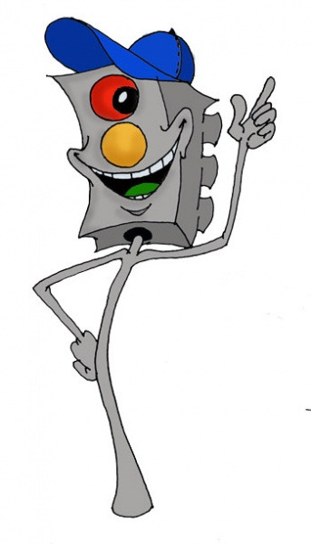
- Сколько колес у легкового автомобиля?
( 4)
- Сколько человек могут ехать на одном велосипеде?
(1)
- Кто ходит по тротуару?
(пешеход)
- Кто управляет автомобилем?
(Водитель)
- Как называется место пересечения двух дорог?
(Перекресток)
- Для чего нужна проезжая часть?
( для движения транспорта)
- По какой стороне проезжей части движется транспорт?
( По правой)
- Что может произойти, если пешеход или водитель нарушил правила дорожного движения?
( Авария или ДТП)
- Какой свет верхний на светофоре?
(Красный)
- С какого возраста разрешается детям ездить на велосипеде по улице?
(С 14 лет)
- Сколько сигналов у пешеходного светофора?
(Два)
- Сколько сигналов у пешеходного светофора?
(Три)
- На какое животное похож пешеходный переход?
( На зебру)
- Как пешеход может попасть в подземный переход?
( По лестнице вниз)
- Если нет тротуара, где можно двигаться пешеходу?
(По обочине слева, навстречу транспорту)
- Какие машины оборудованы специальными звуковыми и световыми сигналами?
( «Скорая помощь», пожарная и милицейская машины)
- Что держит в руке инспектор ГИБДД?
( Жезл)
- Где нужно играть, чтобы не подвергаться опасности?
( Во дворе, на детской площадке)

